ТЕХНИЧКА СПЕЦИФИКАЦИЈА
са структуром цене
Партија I
Канцеларијски намештај израђен по мери наручиоца са монтажом
За све ставке у партији I понуђач је у обавези да наведе појединачне цене по ставкама(цена без ПДВ-а, и укупну цену без ПДВ–а). Понуде које су дате у глобалу и које не садрже наведене податке неће бити разматране.
Р.б.  (1) | Oпис  (2) |  | Ј.м.  (3) |  | Кол.  (4) |  | Цена по јед.мере без ПДВ-а  (5) |  | Укупна цена без ПДВ-а  (6)=4x5 |  | Произвођач
1. | Радни сто, ходник 4. спрат (Департман за биологију):  - Горња плоча израђена од универ плоче дебљине 25mm, заштићене АBS траком дебљине 2 mm у истом декору.  - Горња плоча је са препуштеним ивицама са бочних страна, са предње и задње према цртежу бр. 1.  - Конструкција израђена од универ плоче дебљине 18mm, заштићене АBS траком дебљине 2 mm у истом декору.  - Димензије стола (75x65xV74)cm.  - Стопице за нивелацију висине.  - Декор универа и боја по избору наручиоца.  - Изглед као на цртежу бр 1. |  | ком |  | 1
2. | Покретна касета са вратанцима, ходник на 4. спрату (Департман за биологију):  - Горња плоча касете израђена од универ плоче дебљине 25mm, заштићене АBS кант траком дебљине 2 mm у истом декору.  - Све странице касете израђене од универ плоче дебљине18mm, заштићене АBS кант траком дебљине 2 mm у истом декору.  - Димензије (Š35xD50xV90) cm.  - Вратанца израђена од универа дебљине 18mm, заштићени АBS кант траком дебљине 2 mm, са ручицом ''шипка'' fi 10mm и бравицом за закључавање.  - Полеђина касете израђена од универа дебљине 18mm.  - 4 силиконска точкића са кочницом fi 50mm.  - Унутар касете предвидети две полице (три преграде) са могућношћу померања једне а друга је фиксна.  - Декор универа и боја по избору наручиоца.  - Изглед као на цртежу бр 2. |  | ком |  | 1
3. | Дводелни орман са четворо врата,  ходник на 4. спрату ( Департман за биологију):  - Конструкција ормана са полицама и свим страницама од универа дебљине 18mm.  - Врата су израђена од универ плоче. дебљине 18mm, заштићене АBS траком дебљине 2 mm у истом декору.  - Полеђина је израђена од HDF плоче дебљине 3 mm.  - Перфориране странице за померање полица по потреби.  - Димензије горњег дела ормана (Š90xD35xV107,5)cm, са три преграде  - Димензије доњег дела ормана  (Š90xD35xV112,5)cm, са три преграде.  - Доњи и горњи део спојити на месту монтаже, укупна висина ормана 220 cm  - У горњем и доњем делу полице са подешавањем висине.  - Закључавање горњих и доњих врата.  - У цену урачунати 4 металне ручице ''шипка'' fi 10mm, 2 бравице и 4 металне ногарице висине 5 cm.  - Декор универа и боја по избору наручиоца.  - Изглед као на цртежу бр.3. |  | ком |  | 2
4. | Дводелнa орман са вратима од стакла,  ходник на 4. спрату ( Департман за биологију):  Доњи део ормана:  - Конструкција ормана са полицама и свим страницама од универа дебљине 18mm.  - Врата доњег дела ормана су израђена од универ плоче. дебљине 18mm, заштићене АBS траком дебљине 2 mm у истом декору.  - Полеђина је израђена од HDF плоче дебљине 3 mm.  - Перфориране странице за померање полица по потреби.  - У цену урачунати 2 металне ручице ''шипка'' fi 10mm , бравицу и 4 металне ногарице висине 5 cm.  - Димензије доњег дела ормана (Š90xD35xV85)cm, са две преграде.  - Горњи и доњи део спојити на лицу места.  Горњи део ормана:  - Конструкција ормана са полицама и свим страницама од универа дебљине 18mm.  - Врата горњег дела ормана су израђена од провидног стакла дебљине 6mm.  - Полеђина је израђена од HDF плоче дебљине 3 mm.  - Перфориране странице за померање полица по потреби.  - У цену урачунати 2 металне ручицe ''шипка'' fi 10mm и бравицу за стакло.  - Димензије горњег дела ормана  (Š90xD35xV135)cm, са четири преграде.  - Декор универа и боја по избору наручиоца.  - Изглед као на цртежу бр.4. | ком |  | 3
5. | Клуб сточић, ходник на 4. спрату  ( Департман за биологију ):  - Горња плоча израђена од универ плоче дебљине 25mm, заштићене АBS траком дебљине 2 mm у истом декору.  - Конструкција израђена од универ плоче дебљине 18mm, заштићене АBS траком дебљине 2 mm у истом декору.  - Димензије стола (40x40xV50)cm.  - Горња плоча је без препуста и сточић има и доњу плочу на коју се шрафе точкићи.  - Између горње и доње плоче фиксирати једну полицу.  - 4 силиконска точккића са кочницама.  - Декор универа дрво, боја по избору наручиоца.  - Изглед као на цртежу бр.5. |  | ком |  | 1
6. | Висећи двокрилни кухињски елемент за бр.9 ( Проф. др Ђурађ Милошевић) :  - Конструкција елемента израђена од универа дебљине 18mm заштићенa АBS траком дебљине 0,5mm у истом декору.  - Фронтови израђени од универа дебљине 18mm заштићенa АBS траком дебљине 1mm у истом декору.  - Уградити бравицу за закључавање.  - Металне ручице.  - Уградити шарке са успоривачем.  - Полеђина је израђена од HDF плоче дебљине 3 mm.  - Димензије елемента (Š85xV72xD31)cm.  - Две полице( три нивоа).  - Боја универа по избору наручиоца.  - Монтирати елементе на зид.  - Изглед као на приложеном цртежу.  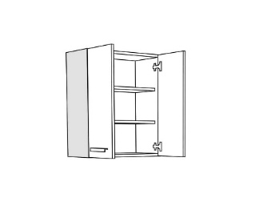 |  | ком |  | 2
7. | Замена фронтова на уградним ормана (кабинети 403 ):  - Демонтажа 9 постојећих фронтова и шарки са ормана.  - Израда и монтажа вертикалне конструкције ормана од универа дебљине 18mm заштићена једна страница 40cm АBS траком дебљине 2 mm у истом декору:  - Израда и монтажа фронтова од универа дебљине 18mm заштићени АBS траком дебљине 2 mm.  Позиција 2.......(Š 54x121)cm....4 ком  Позиција 3.......(Š 59x121)cm......2 ком  - У цену урачунати шарке, 4 бравице и 6 металних ручица ''шипка'' fi 10mm.  - Набавка и замена оштећених носача полица највише 24 ком по орману. По потреби избушити нове отворе за држаче полица.  - Декор и боја универа по избору наручиоца.  - Прецизне мере за израду узети за сваки орман појединачно.  - Изглед као на цртежу бр.6. |  | ком |  | 1
8. | Преправка уграђених ормана (кабинети 405 ):  - Демонтажа 27 постојећих фронтова и шарки са ормана.  - Израда и монтажа вертикалне конструкције ормана од универа дебљине 18mm заштићена једна страница 40cm АBS траком дебљине 2 mm у истом декору:  Позиција 1........(41xV40)cm.......4 ком  - Израда и монтажа фронтова од универа дебљине 18mm заштићени АBS траком дебљине 2 mm.  Позиција 2.......(Š 54x121)cm.........8ком  Позиција 3.......(Š 59x121)cm.........2 ком  Позиција 4.......(Š 46,5x121)cm......8 ком  - У цену урачунати шарке, 14 бравице и 18 металних ручица ''шипка'' fi 10mm.  - Набавка и замена оштећених носача полица највише 84 ком. По потреби избушити нове отворе за носаче полица.  - Декор и боја универа по избору наручиоца..  - Прецизне мере за израду узети за сваки орман појединачно.  - Ново стање приказано на цртежу бр.8. |  | ком |  | 1
9. | Преправка уграђених ормана  (кабинет 406 ):  - Демонтажа 12 постојећих фронтова и шарки са ормана.  - Израда и монтажа вертикалне конструкције ормана од универа дебљине 18mm заштићена једна страница 40cm АBS траком дебљине 2 mm у истом декору  Позиција 1........( 41xV 40)cm.......2 ком  - Израда и монтажа фронтова од универа дебљине 18mm заштићен АBS траком дебљине 2 mm.  Позиција 2........(Š 54x121)cm.......4 ком  Позиција 3........(Š 46,5x121)cm....4 ком  Позиција 4........(Š 90x 41)cm........1 ком  Позиција 4 је полица која се обликује по мери.  - У цену урачунати шарке, 6 бравица и 8 металних ручица.  - Набавка и замена оштећених носача полица највише 36 ком. По потреби избушити нове отворе за носаче полица.  - Декор и боја универа по избору наручиоца..  - Прецизне мере за израду узети за сваки орман појединачно.  - Ново стање приказано на цртежу бр.7. |  | ком |  | 1
10. | Преправка уграђених ормана  (кабинет 408):  - Демонтажа 12 постојећих фронтова и шарки са ормана.  - Израда и монтажа вертикалне конструкције ормана од универа дебљине 18mm заштићена једна страница 40cm АBS траком дебљине 2 mm у истом декору  Позиција 1........( 41xV 40)cm.......2 ком  - Израда и монтажа фронтова од универа дебљине 18mm заштићен АBS траком дебљине 2 mm.  Позиција 2........(Š 54x121)cm.......4 ком  Позиција 3........(Š 46,5x121)cm....4 ком  - У цену урачунати шарке, 6 бравица и 8 металних ручица.  - Набавка и замена оштећених носача полица највише 36 ком. По потреби избушити нове отворе за носаче полица.  - Декор и боја универа по избору наручиоца..  - Прецизне мере за израду узети за сваки орман појединачно.  - Ново стање приказано на цртежу бр.7. |  | ком |  | 1
11. | Преправка уграђених ормана (кабинет 407 и 409):  - Демонтажа 12 постојећих фронтова са ормана.  - Израда и монтажа вертикалне конструкције ормана од универа дебљине 18mm заштићена једна страница 40cm АBS траком дебљине 2 mm у истом декору  Позиција 1........( 41xV 40)cm.......2 ком  - Израда и монтажа фронтова од универа дебљине 18mm заштићен АBS траком дебљине 2 mm.  Позиција 2........(Š 54x121)cm.......4 ком  Позиција 3........(Š 46,5x121)cm....4 ком.  - У цену урачунати шарке, 6 бравица и 8 металних ручица.  - Набавка и замена оштећених носача полица највише 36 ком. По потреби избушити нове отворе за носаче полица.  - Декор и боја универа по избору наручиоца..  - Ново стање приказано на цртежу бр.9. |  | ком |  | 2
12. | Кабинет 205:  Уградња бравице на постојећем крилу ормана. |  | ком |  | 1
 | УКУПНА ЦЕНА БЕЗ ПДВ-а:
 | ПДВ:
 | УКУПНА ЦЕНА СА ПДВ-ом:

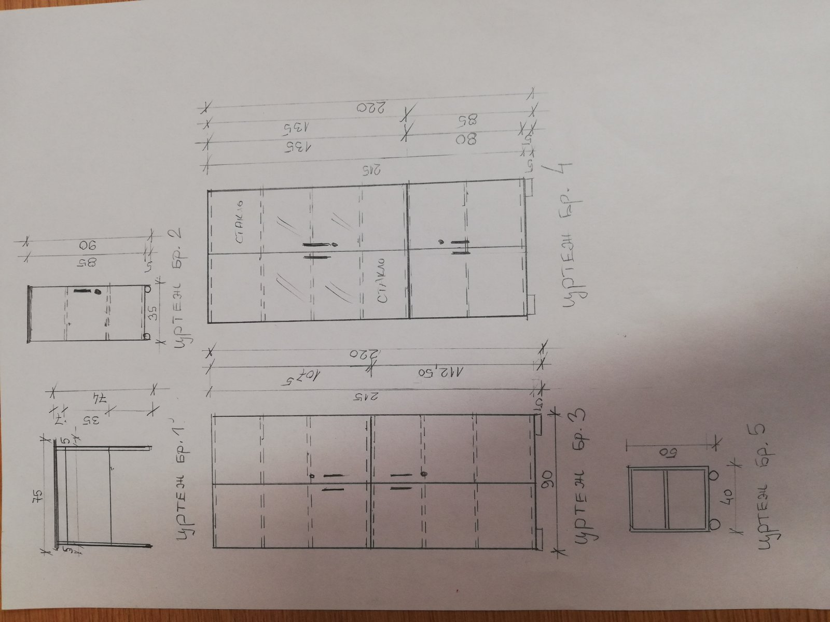

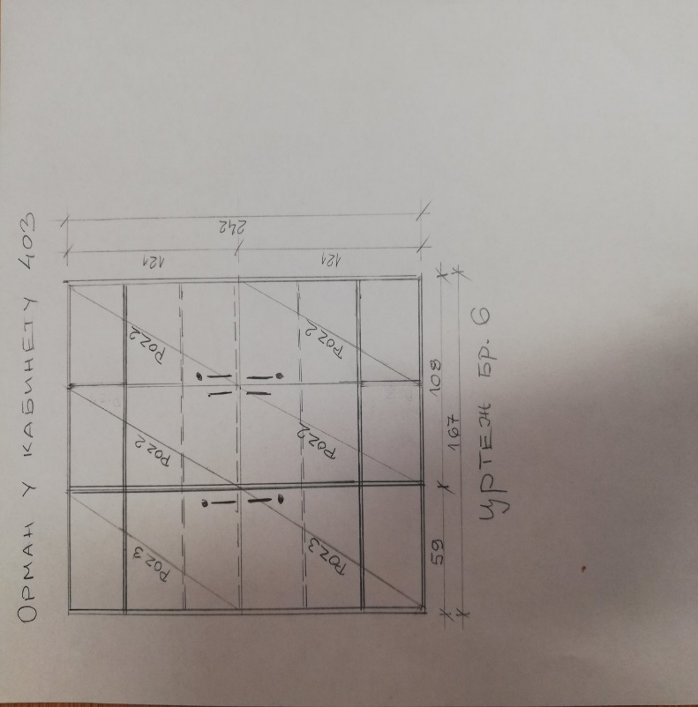

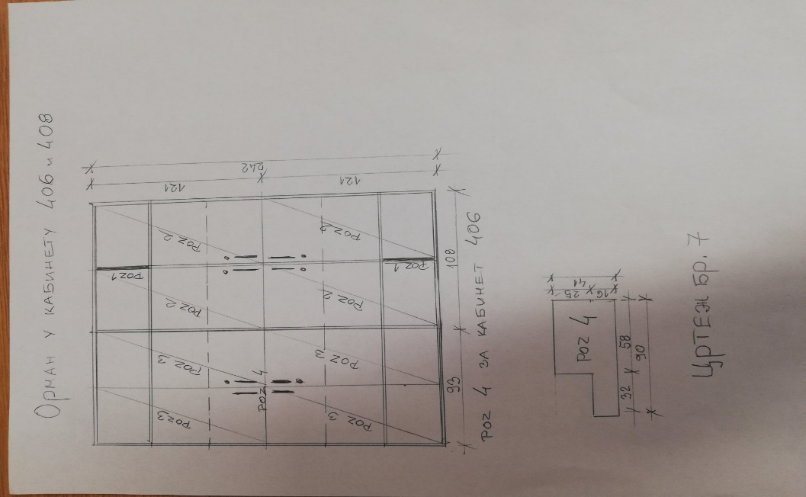

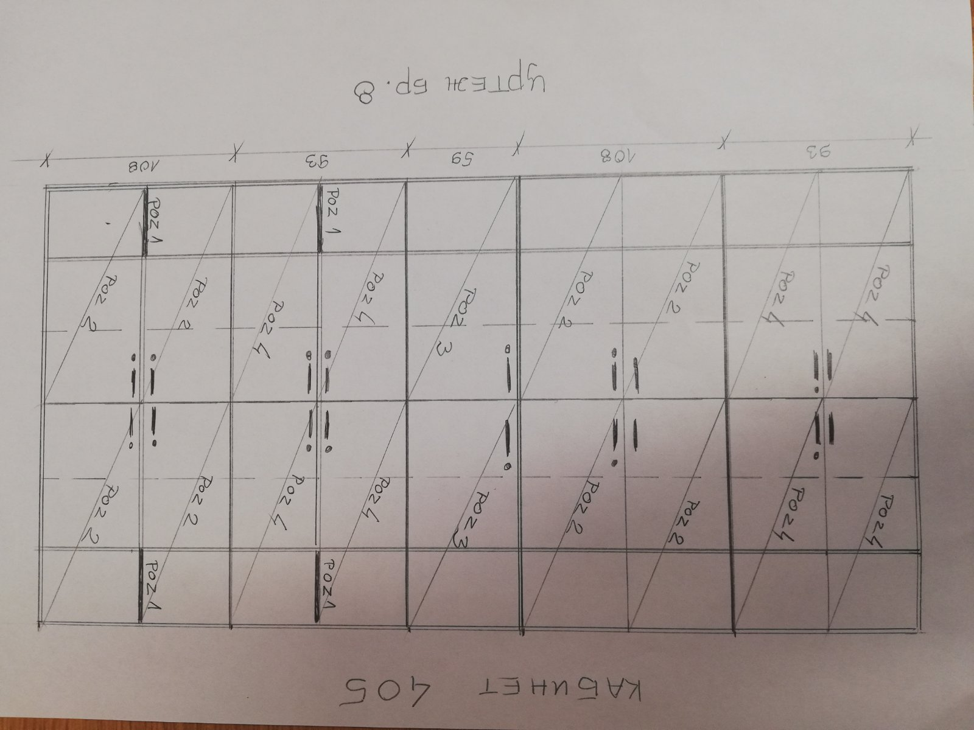
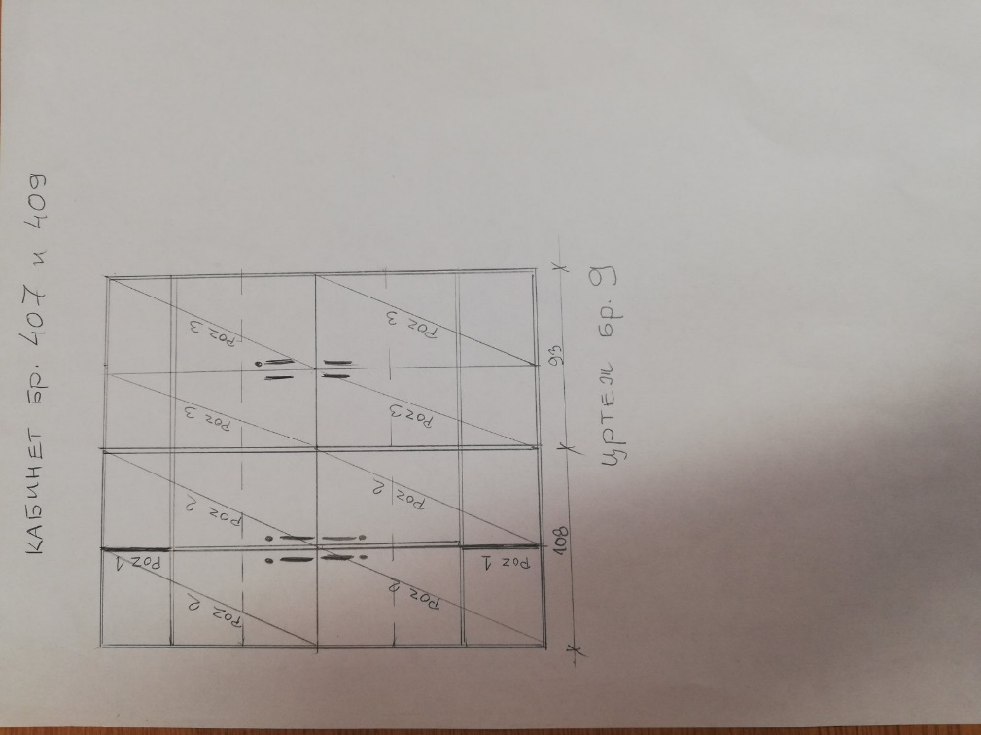

Партија II
Канцеларијскe столице
За све ставке у партији III понуђач је у обавези да наведе појединачне цене по ставкама(цена без ПДВ-а, и укупну цену без ПДВ–а). Понуде које су дате у глобалу и које не садрже наведенеподатке неће бити разматране.
Р.б.  (1) | Oпис  (2) | Ј.м.  (3) | Кол.  (4) | Цена по јед.мере без ПДВ-а  (5) | Укупна цена без ПДВ-а  (6)=4x5 | Произвођач
1. | Конференцијска столица за  ходник на 4. спрату, 4 ком (Департман за биологију):  - Рам столице израђен од елипсастог металног профила 30/15mm дебљине зида 1,5mm.  - Завршна обрада метала: пластификација.  - Спајање металног рама са дрвеним деловима се врши вијком М 6.  - Дрвено седиште и наслон обложено повећаном дебљином сунђера и квалитетним платном.  - Ерго уложак у седишту и наслону.  - Седиште и наслон имају заштитну ПВЦ маску.  - Димензије столице Š53xD43xV82cm.  - Боја и материјал тапацирунга по избору наручиоца.  - Оптерећење 120kg.  Изглед седишта и наслона као на слици  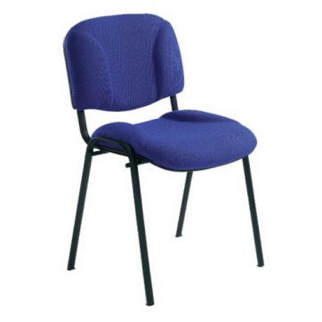 | ком | 10
2. | Конференцијска столица са радном плочом за ходник на 4. спрату, 2 ком (Департман за биологију):  - Рам столице израђен од елипсастог металног профила 30/15mm дебљине зида 1,5mm.  - Завршна обрада метала: пластификација.  - Спајање металног рама са дрвеним деловима се врши вијком М 6.  - Дрвено седиште и наслон обложено повећаном дебљином сунђера и квалитетним платном.  - Ерго уложак у седишту и наслону.  - Седиште и наслон имају заштитну ПВЦ маску.  - Димензије столице Š47/55xD43xV82cm.  - Боја и материјал тапацирунга по избору наручиоца.  - На столици се налази монтиран метални руконаслон са покретном таблом за писање.  - Предвидети спојлер за спајање столица.  - Оптерећење 120kg.  Изглед седишта и наслона као на слици .  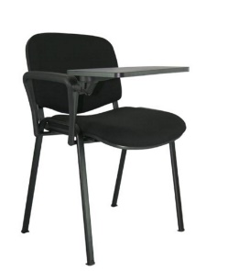 | ком | 8
 | УКУПНА ЦЕНА БЕЗ ПДВ-а:
 | ПДВ:
 | УКУПНА ЦЕНА СА ПДВ-ом:

